МИНОБРНАУКИ РОССИИ
Санкт-Петербургский государственный
электротехнический университет
«ЛЭТИ» им. В.И. Ульянова (Ленина)
Кафедра информационных систем

отчет
по практической работе
по дисциплине «Программирование»
Тема: Курсовая работа

Студент(ка) гр. |  | Цветов И.С.
Преподаватель |  | Глущенко А. Г.

Санкт-Петербург
2025
Цель работы.
Создать меню, запускающее четыре лабораторные работы через импорт файлов..

Основные теоретические положения.
Для работы с файлами в языке C++ используются потоки трех видов:
· поток ввода (класс ifstream);
· поток вывода (класс ofstream);
· поток ввода-вывода (класс fstream).
Класс ifstream используется для выполнения чтения данных из файлов. Поток ofstream – для записи данных в файлы. Поток fstream – для чтения и записи данных в файлы.
Для использования этих классов потоков необходимо в программу включить заголовочный файл <fstream>.
Для выполнения любых работ с файлом необходимо:
1) создать поток одного из классов файловых потоков;
2) связать созданный поток с конкретным файлом (открыть конкретный файл для работы);
3) выполнить необходимые действия с файлом (чтение / запись данных);
4) закрыть файл.
Все инструменты для работы с системой ввода-вывода и потоками в языке С++ определены в стандартной библиотеке. Заголовочный файл iostream определяет следующие базовые типы для работы с потоками:
- istream и wistream: читают данные с потока
- ostream и wostream: записывают данные в поток
- iostream и wiostream: читают и записывают данные в поток
Для каждого типа определен его двойник, который начинается на букву w и который предназначен для поддержки данных типа wchar_t.
Эти типы являются базовыми для других классов, управляющих потоками ввода-вывода.
Объект типа ostream получает значения различных типов, преобразует их в последовательность символов и передает их через буфер в определенное место для вывода (консоль, файл, сетевые интерфейсы и т.д.)
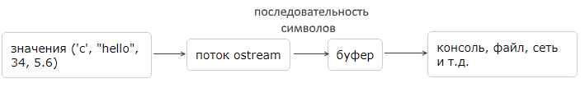
Поток istream получает через буфер из определенного места последовательности символов (с консоли, из файла, из сети и т.д.) и преобразует эти последовательности в значения различных типов. То есть когда мы вводим данные (с той же клавиатуры в консоли), сначала данные накапливаются в буфере и только затем передаются объекту istream.
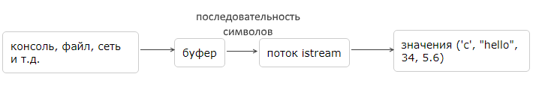
По умолчанию в стандартной библиотеке определены объекты этих классов - cout, cin, cerr, которые работают с консолью.

Выполнение работы.
Код программы представлен в приложении А.

Блок описания кода и использованных алгоритмов
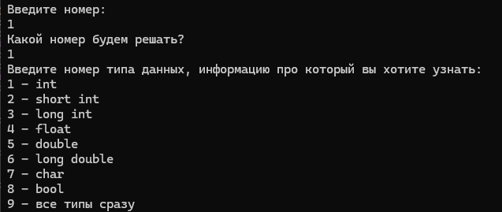
Выполнение первого номера.

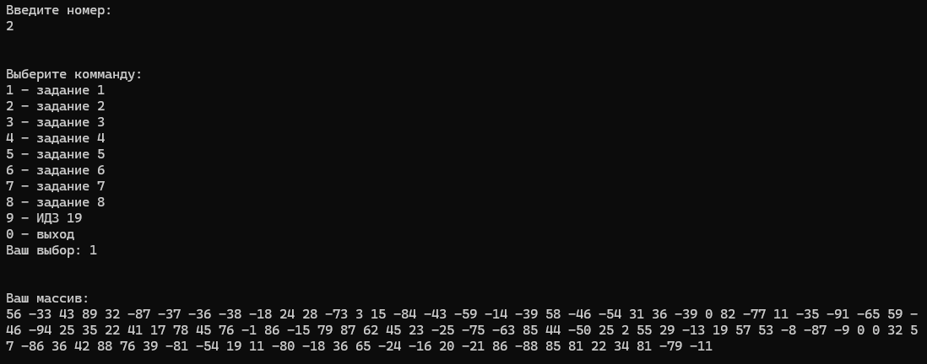
Выполнение второго номера.

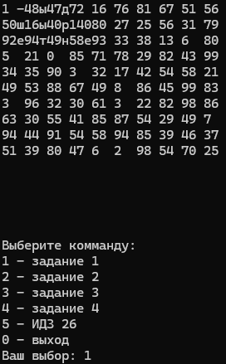
Выполнение третьего номера.

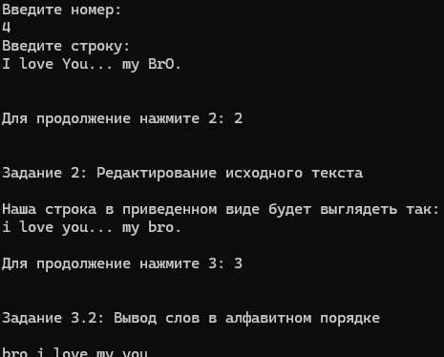
Выполнение четвертого номера.
Выводы.

При работе с импортом файлов важно уметь структурировать код и уметь правильно вызывать файлы.
Приложение А
рабочий код

#include <iostream>
#include <clocale>
using namespace std;
#include "Laba1.h"
#include "Laba2.h"
#include "Laba3.h"
#include "Laba4.h"
int main() {
setlocale(LC_ALL, "");
int choicee;
while (true) {
cout << "Введите номер:\n";
cin >> choicee;
switch (choicee) {
case 1:
Laba1();
break;
case 2:
Laba2();
break;
case 3:
Laba3();
break;
case 4:
Laba4();
break;

case 0:
return 0;
break;
}
}

}

